《人机交互》综合设计报告

设计名称： 人机交互综合设计
选题名称： VRML设计--虚拟校园漫游系统
姓 名 学 号：
专业班级：
系 （院）：
设计时间：

指导教师评语：
成绩：

签名：
年 月 日

目 录
一、概述 3
1、项目背景 3
2、系统简介： 3
3、开发环境： 3
4、主要技术 3
二、需求分析 4
1、用户分析 4
2、用户设计流程 4
3、任务分析 4
三、设计 5
1、界面设计原则 5
2、设计模型 5
3、系统描述 6
4、使用的交互技术 6
四、界面实现 6
五、主要源码设计 7
六、可用性评估 8
1、评估指标体系 9
2、具体步骤 9
3、结果分析 10
七、结论 10
1、总结 10
2、不足之处 10
3、心得体会 10

一、概述

1、项目背景

VRML是一种建模语言,也是一种描述Internet上交互式3D多媒体和共享虚拟世界的开放标准。

VRML定义了一组用以描述三维图形的对象,这些对象称为节点,节点被组织成一种分层的结构,称为场景。使用场景图数据结构来建立3D场境。场景图是一种代表所有3D世界静态特征的节点等级:几何关系、质材、纹理、几何转换、光线、视点以及嵌套结构。境界中的对象及其属性用节点描述,节点按照一定规则构成场景图,也就是说,场景图是境界的内部表示。场景图中的第一类节点用于从视觉和听觉角度表现对象,它们按照层次体系组织起来,反映了境界的空间结构。另一类节点参与事件产生和路由机制,形成路由图,确定境界随时间的推移如何动态变化。

VRML用文本信息来描述三维场景,在Internet上传输,然后在本地机上由VRML 浏览器解释生成三维场景。这种工作机制,避免了在网络上直接传输图形文件,把复杂任务交给本地机器,从而减轻了网络的负担,使得在Internet上的三维交互成为可能。

VRML的访问方式是基于客户/服务器模式,其中服务器提供VRML文件及支持资源,客户通过网络下载希望访问的文件,并通过本地平台上的VRML浏览器交互式访问该文件描述的虚拟境界,因为浏览器是本地平台提供的,从而实现了与硬件平台的无关性。

现今，基于VRML的虚拟校园漫游系统已经有很多成功案例，如成都电子科技大学、义乌工商学院等，都已成功开发出了虚拟校园漫游系统。

2、软件定义：

基于VRML的虚拟校园漫游系统

3、系统简介：
通过VRML制作的虚拟校园是个规模较大的三维场景,旨在通过网络展示校园风貌,用户可以走入虚拟校园中,观赏校园的自然风貌,领赂校园的生活氛围。浏览者可以利用输入设备控制自己的视点和视角,对这个虚拟场景进行全方位的浏览和交互。

4、开发环境：
3DMax，NetScape浏览器

5、主要技术：
3Dmax, VRML

二、需求分析

1、用户分析

该系统的用户为偶然型用户，即没有计算机应用领域的专业知识，也缺少计算机系统基本知识的用户，遍布各种年龄层次，文化背景，职业特征和爱好等。所以本系统的人机交互主要体现在鼠标点击事件。点击事件为从此角度来观看整个校园。

2、用户设计流程
（1）用户的观察和分析
通过组织一组用户进行讨论，以便更了解用户的理解，想法，态度和需求。
（2）设计
通过3D Max软件制作界面，并加入交互。
（3）实施
实施阶段，对系统原型进入最后的调整。

3、任务分析
（1）管理员和用户使用本虚拟校园漫游系统的用例图，如下图所示

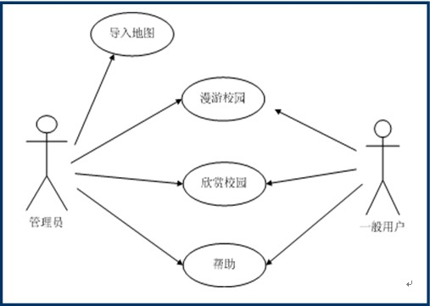

（2）用户漫游校园的顺序图
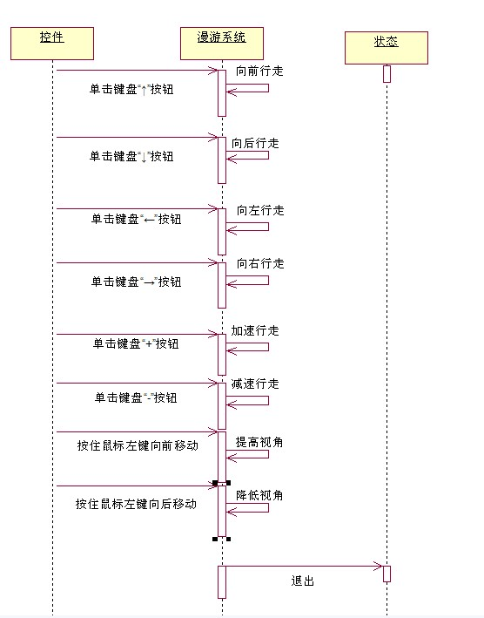

三、设计

1、界面设计原则
1）界面要具有一致性
2）常用操作要有快捷方式
3) 提供必要的错误处理功能
4) 提供信息反馈
5) 允许操作可逆
6) 设计良好的联机帮助
7) 合理划分并高效地使用显示屏幕

2、设计模型
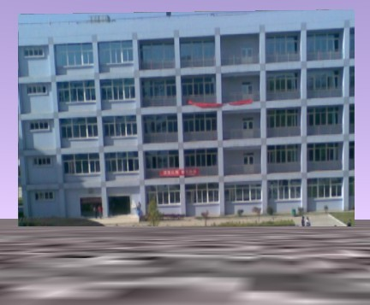
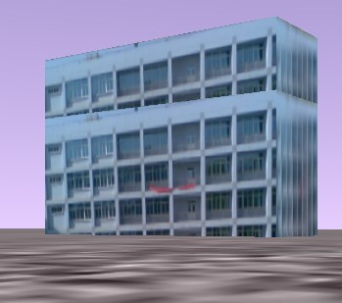

图1 信息楼的3D模型 图2 文科楼的3D模型
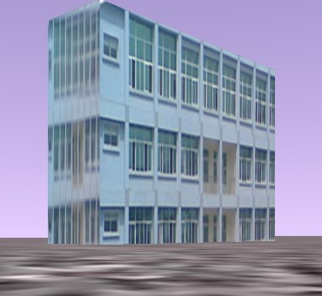
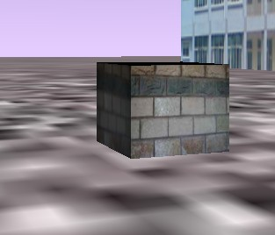

图3 理科楼的3D模型 图4 花台的3D模型

3、系统描述
通过VRML制作的虚拟校园是个规模较大的三维场景,旨在通过网络展示校园风貌,用户可以走入虚拟校园中,观赏校园的自然风貌,领赂校园的生活氛围。浏览者可以利用输入设备控制自己的视点和视角,对这个虚拟场景进行全方位的浏览和交互。

4、使用的交互技术
本系统做运用的交互技术有
(1)定位：确定平面或空间的一个点的坐标。
(2)定值：用于设置物体的旋转角度，缩放比例等。
(3)选择：在某个选择集中选出一个元素，通过注视，指点或接触一个对象，使对象成为后续行为的焦点。
(4)几何约束：用于对图形的方向，对齐方式等进行规定和校准。

四、界面实现
1、用户可用键盘上的前后左右键漫游系统，在系统中行进；
2、用户可用鼠标在系统中行进漫游；
3、用户漫游时无法用+、—控制速度；
4、用户可用NetScape浏览器自带的功能键实现俯视或仰视建筑（图5、图6、图7）；

图5 NetScape浏览器自带的功能键（左起第一个是控制视角的）

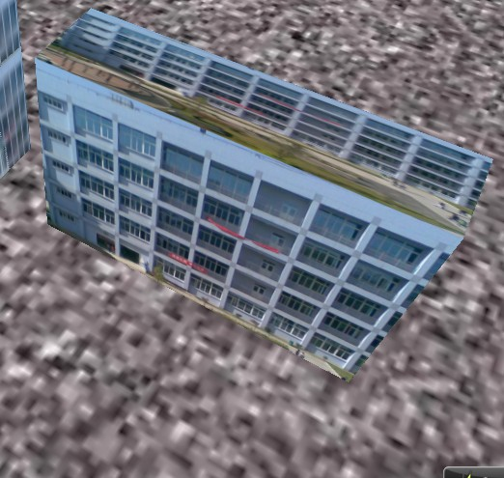
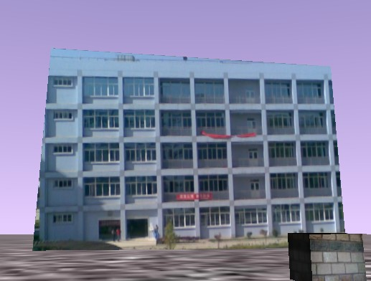

图6 用键得到的俯瞰信息楼图 图7 用键得到的信息楼仰视图

五、主要源码设计
WRL文件格式是VRML语言编写程序的文件格式，可用记事本直接打开，以下是信息楼，文科楼和理科楼的3D模型的代码，其中“#”以后为程序注释语句。
#信息楼代码开始（xinxilou.wrl）
DEF col Transform {
children [Shape { appearance Appearance {
exture ImageTexture { url "xinxilou.jpg"}}#链接到信息楼的图片作为墙体图片geometry ox { size 40 35 10 } #楼的立体大小} ]}
Transform { translation 0 8.5 0 children [USE col] }#楼在三维环境中的地址
#信息楼代码结束

#文科楼代码开始（wenkelou.wrl）
DEF col Transform { children [Shape {
appearance Appearance { texture ImageTexture { url "xinxilou.jpg"}}
geometry Box { size 40 35 10 } }]}
Transform { translation 50 8.5 0 children [USE col] }
#文科楼代码结束

#理科楼代码开始（likelou.wrl）
DEF col Transform { children [ Shape {
appearance Appearance {texture ImageTexture { url "likelou.jpg"}}
geometry Box { size 40 42 10 }}]}
Transform { translation 20 8.5 80 children [USE col] }
#理科楼代码结束

#花台代码开始（huatai.wrl）
DEF col Transform { translation -30 6 0
children [Transform { translation 0 -4.5 0
children [Shape { appearance Appearance {
material Material {}
texture ImageTexture { url "huatai.jpg"}}
geometry Box { size 3 3 3 } } ]}]}
Transform { translation 0 0 40 children [USE col] }
Transform { translation 80 0 40 children [USE col] }
#花台代码结束

#主程序代码开始（虚拟校园.wrl）
Transform { translation 40 2 0
children [DEF sphere Shape {
appearance Appearance {material Material {}}}]}
#地面
Transform { translation 0 0 30
children [ Shape { appearance Appearance {
texture ImageTexture {url "diban.png"}} #地板图
geometry Box { size 240 1 240}}]}
Inline { url ["huatai.wrl",] }#花台
Inline { url ["likelou.wrl",] }#理科楼
Inline { url ["xinxilou.wrl",] }#信息楼
Inline { url ["wenkelou.wrl",] }#信息楼

Background {skyColor [0.1 0.14 0.40, 0.9 0.8 1,]
skyAngle 1.571 }#背景色
Viewpoint { position 60 2 60 orientation 0 1 0 0.8}#定义最初视角
#主程序代码结束

六、可用性评估

1、评估指标体系

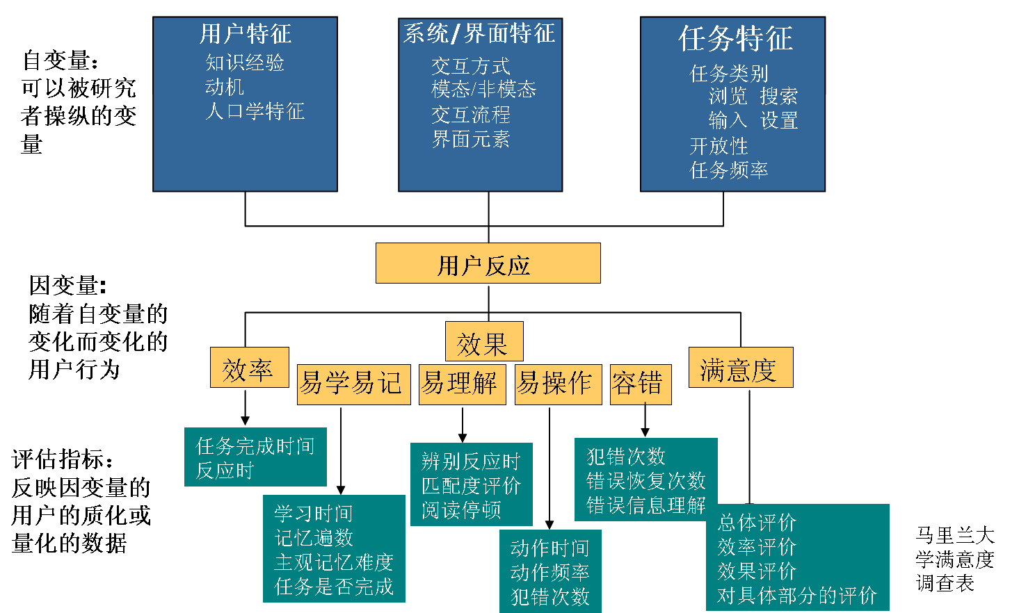
2, 具体实现步骤
  - 评估人员介绍测试的目的
  - 思维训练
在做什么？看到了什么？怎么想的？有什么疑问？
  - 任务介绍
用户使用系统之前尽可能告诉用户有关系统的信息，询问用户是否有关于研究目标、过程或任务的问题。
  - 开始测试
  - 结束测试
询问用户是否还有更多的关于系统或研究的问题。回答那些现在就可以回答的问题，或让用户和可以回答这些问题的人联系。
3, 结果分析
80%的测试者的完成比率较高，反应了测试任务设计是比较合理的，以简单任务开始，以简单任务结束，使得用户在任务完成时有成就感。20%的测试者的完成比率较低的原因为：浏览时图像很模糊，且名称标记不清楚。

六、结论
1、总结
这次的虚拟校园漫游系统，我主要运用的是VRML、3DMax，3Dmax是Autodesk公司开发的基于PC系统的三维动画渲染和制作软件，广泛应用于广告、影视、工业设计、建筑设计、多媒体制作、游戏、辅助教学以及工程可视化等领域。我在VRML中，创建并编辑了多个对象，将他们组合在了一起，为他们指定特殊材质，使他们看起来更加真实。

2、不足之处
（1）建筑物各面墙体都是一样的，不够真实；
（2）没有完成预期的拥有主要的树木和复杂的标志性建筑；
（3）没有限定行人不可穿越建筑物。
（4）没有系统界面。

3、心得体会
通过这次实验，我学到了很多关于VRML理论和实践方面的知识，但我还有很多可以改进的地方：我还可以把界面做得更好，实现更多的交互功能，并且在vrml领域做更多的深入。
未来人机交互的发展将走向高科技化，自然化，人性化。所使用的计算机将趋向平面化、超薄型化、便携式、袖珍型；输入方式将朝着多通道华发展，跟踪球、触摸屏、光笔、语音输入等竞相登场；多媒体技术、虚拟现实及强有力的视觉工作站将提供真实、动态的影响和刺激灵感的用户界面。
随着计算机图形学、软件工程、人工智能、窗口系统等软件技术的进步，设计更应该充
分发挥整合、协调的作用，在图形艺术、心理学、人机工程学等方面作深入的研究。在图形界面广泛应用的基础之上，进一步要求能够通过视觉、听觉、嗅觉、触觉，以及形体、手势或口令，更自然的进入到环境空间中去，形成人机直接对话，从而取得身临其境的体验。在软件界面设计中，尽可能的使用自然语言，发展图、文、声、光等多种形式，是画面空间更加生动、逼真，模拟甚至戳过人的现实生活。
以发展的眼光看，人机交互将朝着技术人性化和人的技术化两个方向发展。技术人性化的最大体现在于计算机虚拟现实技术的实用化。在人的技术化方面，一方面人自觉和主动地学习，接受训练和选拔，从而获得更大的能力；另一方面也会被动地和不自觉地接受技术的约束，形成对技术的依赖。

